附件二

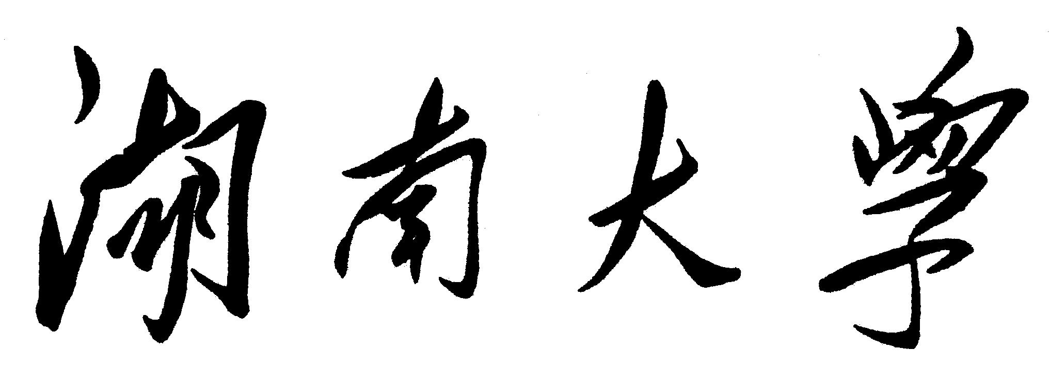
环境科学与工程学院
本科生自主创新研究计划项目结题报告

项目名称：
立项时间：
项目完成时间：
项目负责人：
项目组成员：
指导教师：

湖南大学环境科学与工程学院

一、项目负责人、成员及指导老师
序号 | 学号 | 姓名 | 专业班级 |  | 联系电话（手机） |  | E-mail
指导老师 |  |  | 职务/职称 |  |  | 联系电话（手机）
二、项目实施简况

三、项目主要成果

四、项目创新点
五、项目验收专家意见
专家验收鉴定意见:

综合评价 | 优+ |  | 优 |  | 良 |  | 中 |  | 一般 |  | 暂缓通过
专家签名：

年 月 日

1、本表前四项由项目小组集体填写，需采用打印稿，不够可加页。
2、专家评审意见根据项目组学生在答辩中的表现情况填写，主要考察项目是否按照计划进行并达到预期目标，是否对学生科研创新能力起到综合训练的作用。
3、此表用A4纸双面打印。

